Széchenyi István Egyetem
Építészeti és Épületszerkezettani Tanszék
2009-2010 őszi félév
Műszaki ábrázolás
– Házi feladatok –
Aláírással rendelkező félévismétlőknek

www.sze.hu/~szabof
Általános tudnivalók
A félév során három rajzfeladatot kell leadni. Ezek sorszáma, címe és leadási határideje a következő táblázatban látható:
Sorszám | Cím | Leadás
1 | Alapszerkesztések | 10. heti gyakorlaton
2 | Méretes és transzformációs feladatok | 12. heti gyakorlaton
6 | Axonometria és kótás projekció | 14. heti gyakorlaton

Formai követelmények:
A feladatokat A2 méretű, fekvő helyzetű műszaki rajzlapon kell elkészíteni. A lapokat tussal kell keretezni, szintén tussal az alábbi névtáblát kell rájuk felrajzolni:
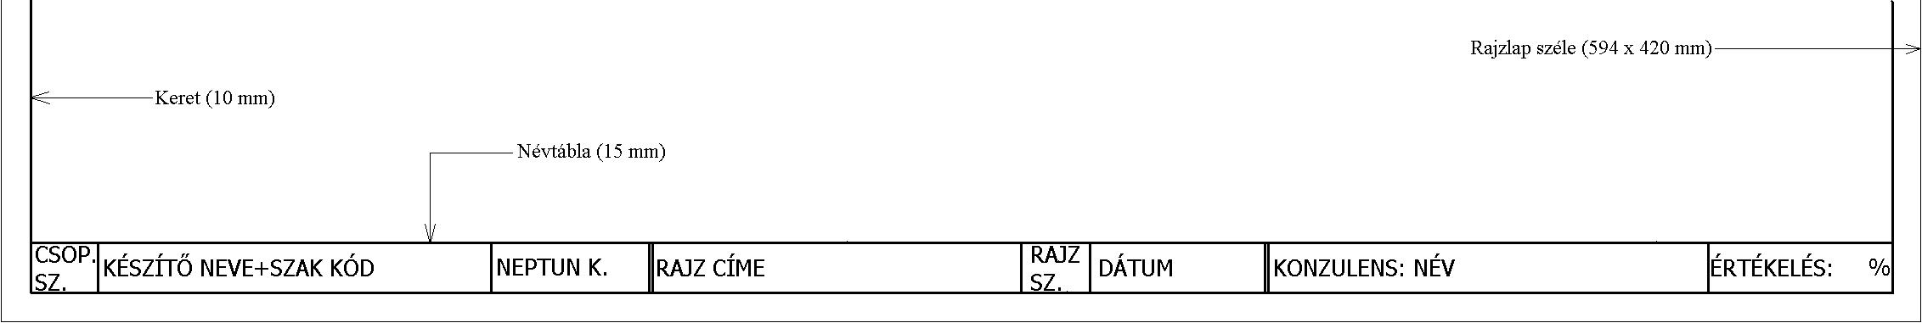
A csop.sz. a gyakorlati csoport számát jelenti, melyet az első gyakorlaton a gyakorlatvezető ad meg. A rajzon szabványbetűkkel kell írni, betűsablon alkalmazása nélkül. A feladatokat ceruzával kell megoldani és kihúzni, a szerkesztővonalakat nem szabad kiradírozni.

A rajzok értékelése:
A leadott rajzokat a hallgatók kijavítva a következő rajz leadása előtt visszakapják. A rajzok értékelése 0-100 %-ig történik. Ha valaki a rajzot határidőre nem adja le, azt a következő héten a késedelmi pótlék befizetésének igazolásával még leadhatja, ezután a rajz pótlására már nincs lehetőség. Minden rajzot legalább 50 %-os minőségűre meg kell rajzolni. Minden 50 %-nál gyengébb rajz egy jegy levonást jelent a félév végi gyakorlati jegyből. 50 % értékű az a rajz, mely teljesen kész, külalakjában megfelelően igényes és legfeljebb nagyjából 10 apró hiba van a szerkesztésekben. A befejezetlen rajz automatikusan 0 %-ot ér, a gondatlan, maszatos, ronda külalak kb 20-50 % levonással jár. A félév végi aláírás feltétele mind az öt rajz leadása (0 %-nál jobb minősítéssel).
- 1. házi feladat -

Rajz címe: Alapszerkesztések
- Szerkessze meg hiányos vetületi képeivel adott test három vetületi képét! A felsorolt feladatlapok közül egyet kell megoldani! A test csúcsait nevezze el, és rajzolja fel hozzá az 1. melléklet táblázatát.
- Rajzolja fel a 2. mellékletben található vetületi képekkel adott csonkolt kockák axonometrikus képét. A feladatok közül kettőt kell megoldani, amelyeket a gyakorlatvezető mindenkinek személyesen a 2. melléklet táblázata alapján jelöl ki. Az axonometrikus kép rajzolásához az 1. mellékletben látható kocka használható.
- Sík esésvonala. Vegyen fel egy általános síkot általános tartóelemeivel! Szerkessze meg a sík első vagy második vagy harmadik esésvonalának három képét!
- Döféspont szerkesztés. Vegyen fel egy általános síkot és egy általános egyenest két képen. Szerkessze meg az egyenes döféspontját a síkon, majd húzza ki a rajzot láthatóság szerint!
- Profilegyenes döféspontja. Vegyen fel egy általános síkot tartóelemeivel, és egy profilegyenest! Szerkessze meg az egyenes döféspontját a síkon, majd húzza ki a rajzot láthatóság szerint!
- Síkok metszésvonala. Adott két általános sík. Szerkessze meg a síkok metszésvonalát, húzza ki a rajzot láthatóság szerint, majd sraffozza a dőlt síkot! A 14, 15, 16-os feladatlapok közül egyet kell megoldani!
- Transzverzális feladatok:
A két szerkesztésből egyet kell megoldani a rajzfeladatban, de a ZH-ra mindegyiket tudni kell!
  - Két kitérő egyenest metsző, adott pontra illeszkedő egyenes. Vegyen fel két kitérő egyenest (a,b) és egy pontot (P) két képen! Szerkessze meg annak az egyenesnek két képét, mely metszi ’a’ és ’b’ egyenest, és illeszkedik ’P’-re!
  - Két kitérő egyenest metsző, adott iránnyal párhuzamos egyenes. . Vegyen fel három kitérő egyenest (a,b,i)! Szerkessze meg annak az egyenesnek két képét, mely metszi ’a’ és ’b’ egyenest, és párhuzamos ’i’ egyenessel!
1. melléklet.
Táblázat az 1. rajz feladataihoz:
 | I. | II. | III.
Vetítőegyenes
Főegyenes
Vetítősík
Fősík
Általános egyenes
Általános sík
Az axonometrikus ábránál használható kocka méretei:
23
37
23
13
6
13
13
13
6
28
2. melléklet.
Feladatcsoport |  | Feladatok | sorszáma
1 | 1 | 2 | 11 | 15
2 | 1 | 3 | 8 | 13
3 | 1 | 4 | 6 | 7
4 | 1 | 10 | 14 | 16
5 | 2 | 3 | 12 | 16
6 | 2 | 4 | 5 | 14
7 | 2 | 6 | 8 | 9
8 | 3 | 5 | 6 | 15
9 | 3 | 7 | 9 | 10
10 | 4 | 8 | 10 | 11
11 | 5 | 7 | 8 | 16
12 | 5 | 9 | 11 | 12
13 | 6 | 10 | 12 | 13
14 | 7 | 11 | 13 | 14
15 | 8 | 12 | 14 | 15
16 | 9 | 13 | 15 | 16
17 | 1 | 5 | 12 | 13
18 | 2 | 7 | 13 | 12
19 | 3 | 11 | 14 | 6
20 | 4 | 9 | 15 | 14
21 | 4 | 12 | 16 | 7
22 | 4 | 13 | 15 | 5
23 | 5 | 10 | 1 | 15
24 | 6 | 11 | 8 | 16
25 | 7 | 2 | 15 | 8
26 | 8 | 9 | 16 | 14
27 | 9 | 15 | 11 | 7
28 | 10 | 11 | 14 | 15
29 | 6 | 14 | 15 | 16
30 | 12 | 1 | 7 | 8
31 | 3 | 11 | 16 | 15
32 | 5 | 2 | 6 | 13

1.
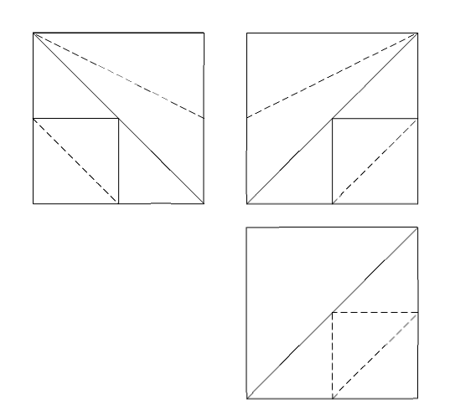
2.
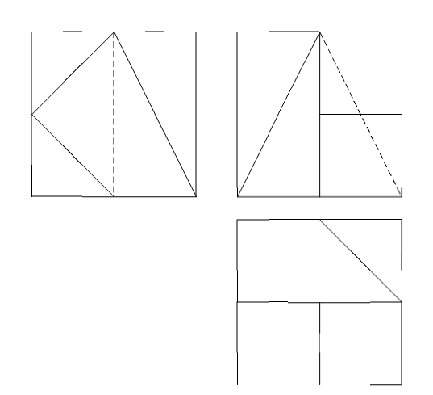
3.
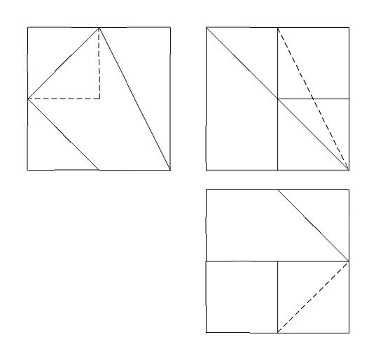
4.
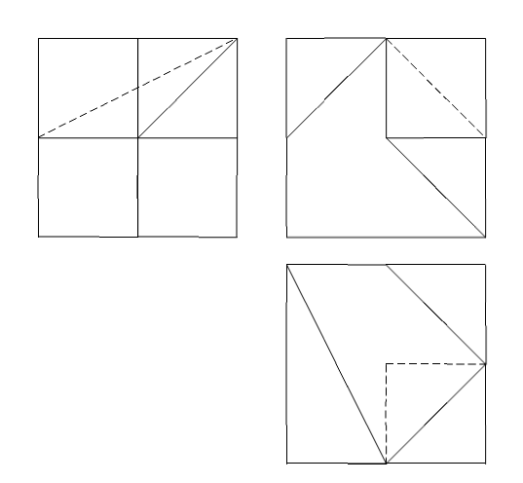
5.
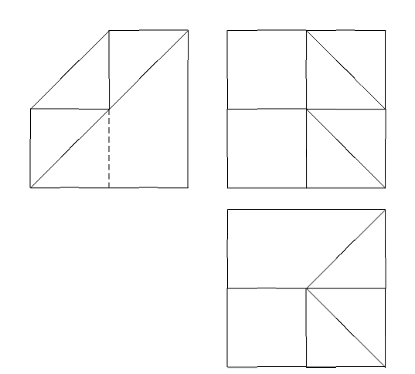
6.
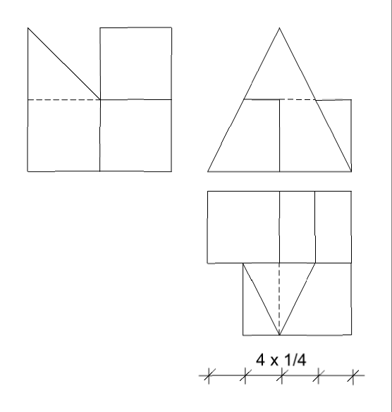
7.
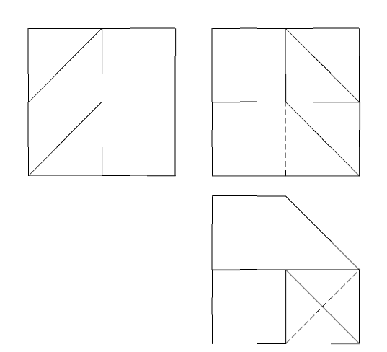
8.
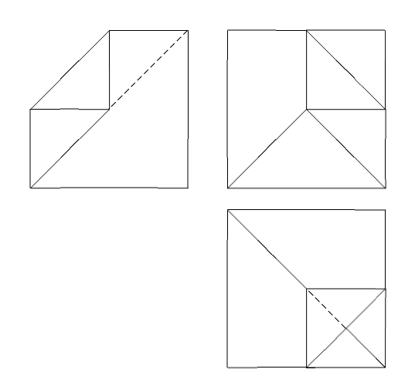
9.
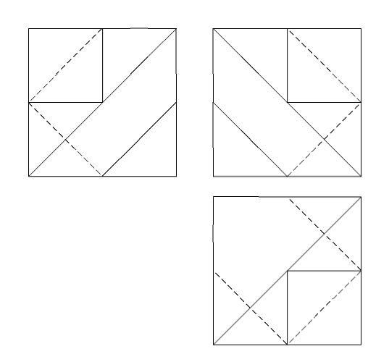
10.
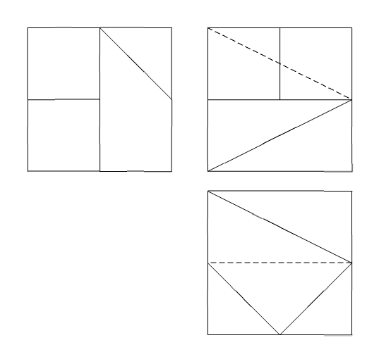
11.
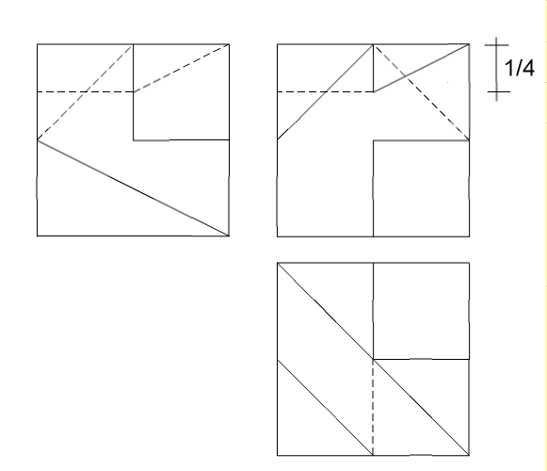
12.
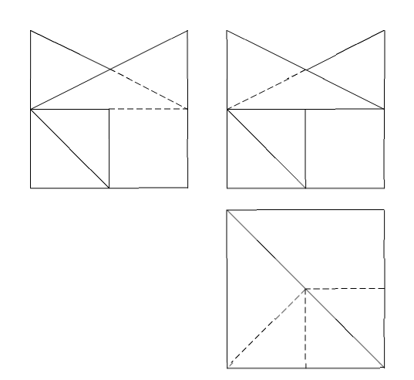
13.
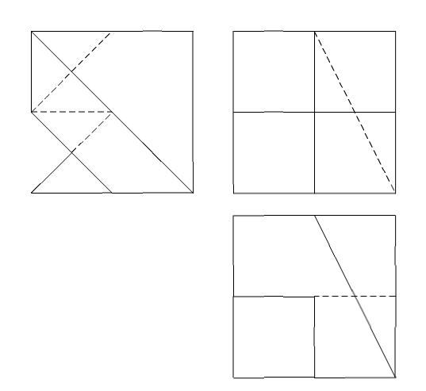
14.
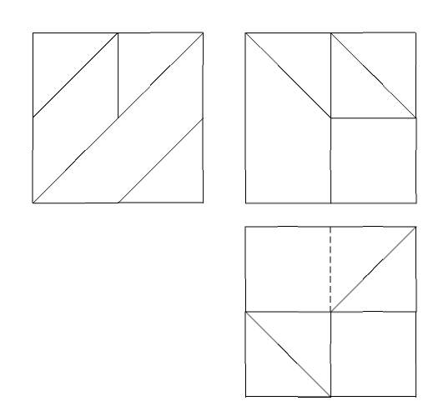
15.
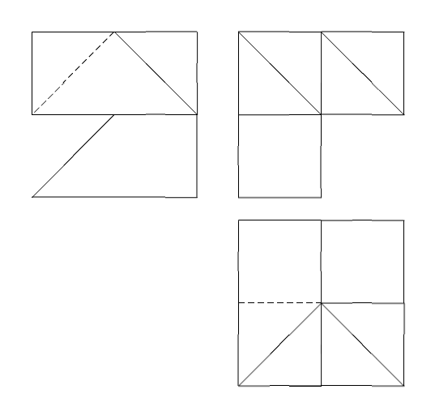
16.
